Capitulo 2.
Una nueva juventud
Desafíos del educador moderno

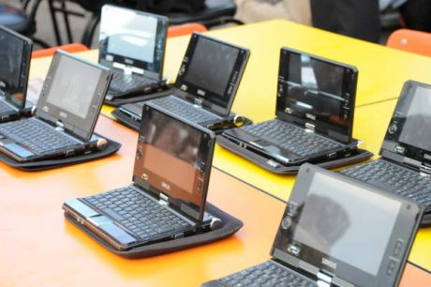

1. Un nuevo tipo de alumno

Las transformaciones tecnológicas de los tiempos en que vivimos obliga a los educadores de todo signo, a los profesores en los centros educativos, a los animadores en los grupos juveniles, a los mismos padres en el hogar, a sospechar que algo complejo se mueve en la mente de los niños y de los jóvenes de hoy. Ese algo está condicionado por determinados rasgos que es preciso tener presentes en las orientaciones educativa y en los comportamientos escolares y familiares.

Acaso pueda condensarse en estos rasgos llamativos

No se puede olvidar que la mente de un niño de hoy, que maneja móviles, computadores, consolas y multitud de artilugios, o que continuamente es testigo de cómo los manejan los demás de su entorno, comienza a ser más intuitiva que deductiva, más versátil que estable, más impulsiva que lógica y más propensa a respuestas inmediatas que a planteamientos teóricos y generales.

Y la mente de un niño de ambientes menos desarrollados, en la medida en que se va enterando de lo que existe en otros ambientes, es capaz de alterarse también, aunque en otro sentido. El emblema del niño que en la plaza de Cuzco se dedica a burlar la vigilancia de los servicios de orden y ofrece limpiar los zapatos a los turistas, a quienes ofrece también conectar con ellos por correo electrónico desde la computadora que maneja en la escuela, ya que en su casa no tiene ni luz eléctrica (es un hecho real, no una suposición), puede presentarse como reflejo de lo que puede acontecer en este mundo tan intercomunicado

Acercarse al interior de la mente del alumno de estos tiempos, del que vive en la vorágine de las ofertas y de las demandas tecnológicas, es condicionante para realizar con él una buena formación

En lo esencial, lo propio y común de cada etapa evolutiva es idéntico a lo de hace uno o varios siglos. Pero en lo relativo al modo de vida no cabe duda de que se producen cambios muy singulares.

a) El niño, y sobre todo el joven de hoy, como todo ciudadano, está mejor informado. Oye más cosas. Es testigo de más discrepancias en diversidad de campos. Conoce múltiples ofertas que él mismo no asume o que en ocasiones no puede conseguir. Se siente estimulado por todo lo que contempla para pensar por propia cuenta. Y con frecuencia puede parecer insolente, puesto que es mucho más locuaz. Puede reflejar rasgos de rebeldía, de confrontación y hasta de capricho, cuando lo que tiene con frecuencia es sólo un complejo de saber y poder más cosas de las que los adultos creen que sabe y posee.

En definitiva es menos dócil que en tiempos anteriores y es más autónomo en sus opciones, irritando con frecuencia a los adultos por sus comportamientos menos disciplinados.
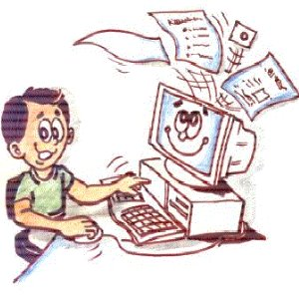

b) Las funciones mentales no cambien en esencia, memoria, fantasía, perceptividad, intuición, lógica deductiva, pero su funcionamiento adquiere tintes originales. La fantasía es más fácilmente excitable que en tiempos anteriores, cuando sus procesos eran mas lentos ante los cambios. La memoria inmediata se incrementa, pero la memoria de largo alcance se vuelve más frágil e insegura, por que son muchos y muy cambiantes los contenidos que debe sustentar. Los sentidos se estimulan más fácilmente, provocando reacciones y comportamientos más irreflexivos, pero las impresiones son mas fugaces y superficiales y se recogen menos, como patrones de conducta, las experiencias tanto negativas como positivas
l
c) Sin embargo no es correcto pensar que el niño de hoy, el que vive sus primeros años vinculados a pantallas de la computadora, del televisor o de la consola, es más superficial, más sensorial o más irresponsable que el de otros tiempos. Esta afirmación es frecuente en el mundo adulto, sin que ello esté sustentado en bases objetivas. De lo que no cabe duda es de que es más fluctuante en sus opciones y en sus juicios de valor.
Puede trabajar con contenidos especulativos y puede manejar planteamientos generales con igual o superior soltura. Lo que no puede hacer es perfilar teorías abstractas, pues su mente se desarrolla en lo concreto e inmediato, no en lo general y especulativo.

d) Es capaz de moverse en los temas, cuestiones o interrogantes científicos con la misma luminosidad mental que en otros tiempos. Lo que no es capaz es de diseñar teorías que se basen en causas profundas o generen consecuencias remotas. Posee una riqueza expresiva y comprensiva de calidad parecida a la que pudieron tener en sus años infantiles sus padres o profesores. Incluso en muchos casos es superior. Pero su terminología se mueve con términos menos precisos y menos complejos, pues naturalmente tiende a lo sencillo y evidente. Es debido ello a que se alimenta de intuiciones y no de hipótesis o de razones múltiples. Se diría que su “disco duro” calcula en base dos (si, no, si, no, … o bien: 1, 0, 1, 0, 1) y de forma más ramificada o compleja.

e) Además tiende más al trabajo en grupo, un tanto bullicioso y festivo, que al trabajo silencioso, individual, constante y programado. Su ideal es la improvisación no la previsión; es la vistosidad, no la perfección; es más el cumplimiento un poco ostentoso y que el esfuerzo silencioso y la satisfacción íntima de lograr objetivos gratificantes. Y por eso se acostumbra a resolver los interrogantes de forma compartida y con alcance más ocasional. Le desagradan las comprobaciones y las rectificaciones. Prefiere ir tirando antes que gastar el tiempo y las energías en mejorar sus productos.

Todos estos rasgos son de una u otra forma resultados de la variación de las circunstancias y de la disponibilidad de los nuevos instrumentos. Ello implica una conclusión para los profesores y para la misma familia en la medida en que los padres sean, además de engendradores, educadores. El alumno de hoy no es equivalente al alumno que fue el profesor que hoy ejerce la docencia o del padre y de la madre que hoy sienten el gozo de tener una persona libre además de un hijo afectuoso. Y esto es verdad aunque sólo haya una docena de años de distancia cronológica con la generación anterior

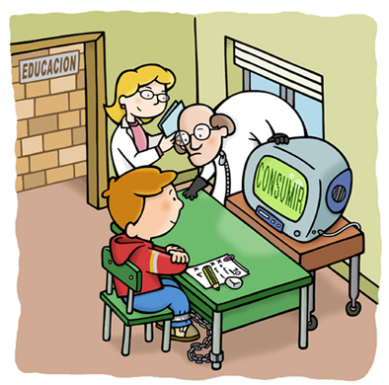

2. La tecnología como fuerza transformadora

La presencia de la tecnología en las aulas es cada vez mayor y más condicionantes de la actividad lectiva. Al diccionario o a la enciclopedia tradicionales, dispuestos para una consulta, se va añadiendo el par de computadoras colocadas en un rincón del aula, la conexión a Internet y acaso un proyector informatizado y una pantalla acaso electrónica que permiten una consulta rápida o una exposición luminosa.

En muchos ambientes se divulgan los teléfonos móviles de bolsillo con conexión a Internet, y además con tarifa plana, lo que permite instantáneas consultas por medio de los buscadores. Muchos centros en países desarrollados diseñan en las aulas redes HI-Fi y con toda naturalidad los ordenadores portátiles se ven surgir en las carteras de los estudiantes.

Hasta con las cámaras digitales incorporadas al teléfono o con las cámaras asequibles en todos los sentidos se puede sacar inmediatamente los apuntes de una pizarra tradicional o de una cartelera y grabar una explicación algo confusa de un profesor.

Ciertamente todavía no se conoce con detalle cuáles son sus consecuencias en las personas y en el proceso educativo. Pero no hace falta ser adivino para entender que tanta comodidad va en paralelo a la ausencia de esfuerzo. Y por sentido común sabemos que, si no hay esfuerzo, no hay asimilación. Claro que tampoco eso es del todo exacto. Porque, si se trata datos memorísticos, pueden quedarse prendidos en la memoria sin dificultad: y, si se trata de habilidades y destrezas, la manipulación puede resultar divertida y el sujeto puede, con la tal diversión, quedar dispuesto y “hábil” para determinadas labores.
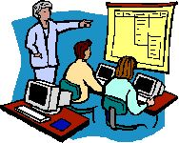

Más allá de la indiscutible ambivalencia de la tecnología, de sus efectos positivos o de sus perjuicios, es conveniente reconocer sus efectos buenos: fomento de interés, eficacia, rapidez, pluralidad, etc. También es prudente sospechar sus perjuicios: fluctuación mental, comodidad, rutina, mecanización. Lo indiscutible es que su utilización modifica de modo sustancial las relaciones interpersonales y el rumbo de la formación escolar. Los cambios que se producen en nombre de la técnica y de la modernidad no están exentos de riesgos ni de manipulación.

El uso de la tecnología puede disimular la ignorancia: pero difícilmente puede acabar con ella. El pragmatismo se apodera de la mente del alumno, que busca resultados inmediatos. Se le enseña en múltiples campos informáticos a usar instrumentos sin valorar los mensajes. Es decir, se da la prioridad a los lenguajes sobre los mensajes y los personajes; y esto es un desacierto que luego tiene consecuencias serias. Una de ellas es hacer a la persona excesivamente dependiente de las técnicas y desarrollar las habilidades (rapidez, intuición, soltura) más que las facultades, la inteligencia y la voluntad, las cuales se vuelven muy dependientes de las informaciones externas.

Es conveniente recordar que los buscadores informáticos, abiertos al inmenso campo de los datos almacenados en mil millones de ordenadores, ofrecen sólo datos, no criterios. Ni todas sus ofertas son correctas, ni acuden a la pantalla por orden de dignidad y de calidad. Si el usuario no tiene criterios para discernir, hasta pueden resultar contraproducentes.

Además el uso masivo de procesos individualizados vuelve a la persona muy introvertida, individualista y meramente copista. No hay instrumentos mecánicos que incrementen la creatividad y la responsabilidad. Y la computadora no se escapa de esa condición.

Muchos educadores tienen a gala exhibir sus habilidades en el manejo de instrumentación adelantada. A veces olvidan que no es equivalente habilidad con cultura, y que los signos de la civilización no siempre son fuentes de enriquecimiento, sino cauces de dispersión. Hay profesores técnicos que se rebajan a ser simples enseñantes robotizados.

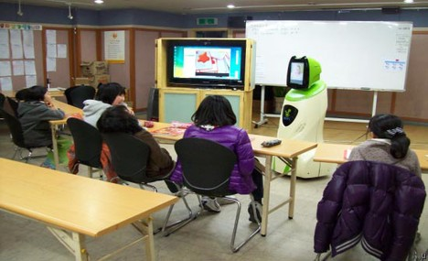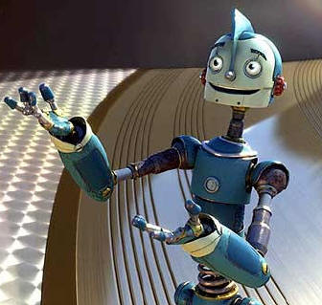
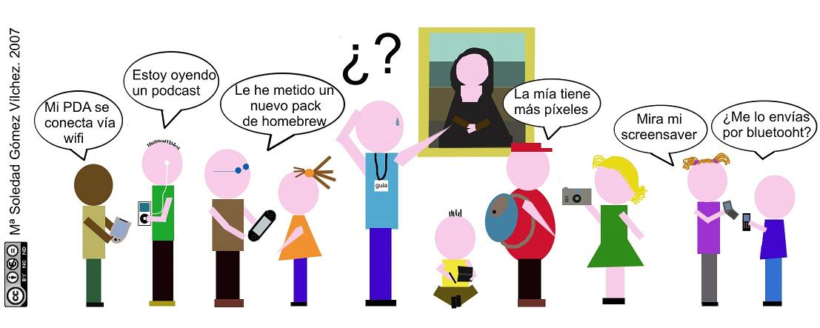

3. Tiempos nuevos para la escuela

La imparable llegada de las denominadas “nuevas tecnologías”, o Técnica de Información y Comunicación (TIC), a los centros escolares nos lleva a replantearnos qué debe hacer la educación ante sus atractivos. Es cierto que la técnica siempre ha acompañado al hombre desde que inventó el fuego, usó la rueda o sustituyó la cueva por la chabola o el palafito. Pero en la actualidad, las máquinas han ido conquistando el mundo y al hombre.

Basta que una hora falle la energía eléctrica, la población afectada en cualquier lugar del mundo se siente convulsionada. Díganlo los habitantes de Nueva York el 14 de Agosto de 1977 donde casi seis millones de habitantes vieron alterada su vida al caer de la tarde al cortarse el suministro energético en el 60% de la macrourbe. Y 50 millones de otros estados y hasta de Canadá sintieron los efectos colaterales del incidente. Tardaron meses en recuperar la total normalidad hospitales, oficinas, rascacielos, bancos y centro neurálgicos.

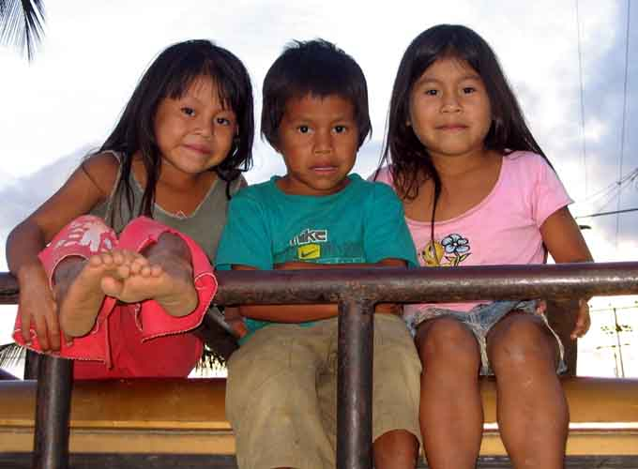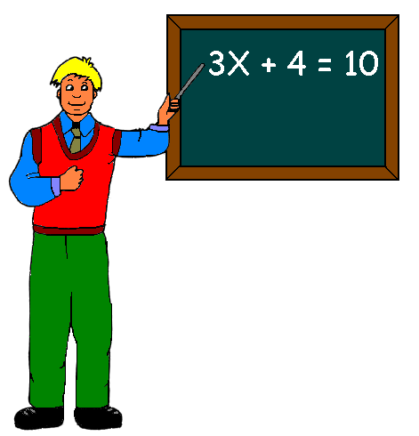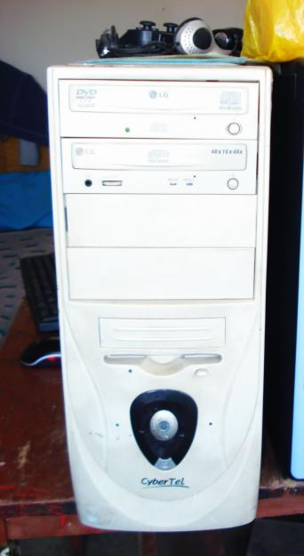

Una mirada a los espacios académicos de cualquier centro escolar permite advertir la instalación de puertas, señales de alarma, punto luminosos de emergencia, televisores y cada vez más servicios diversos de naturaleza informática. Hay cada vez más salas de computadoras, lo cual no está mal, pero hay cada vez más computadoras en las aulas donde los escolares habitan, lo cual está mejor.

La imagen de la máquina que comienza a sustituir al maestro en muchas funciones empieza a resultar familiar. Y la consulta a la pantalla en sustitución del libro de texto, en búsqueda de soluciones para los interrogantes, es ya una realidad de problemática influencia. Y mientras unos creen que eso es un salto adelante, hay otros que tiemblan por si se convierte en una revolución anarquista. Hay quien afirma que “el cielo de la educación, que muchos creían haber conquistado con la introducción de la técnica, se va trocando en infierno de la imagen que resbala por los ojos sin entrar en el cerebro y menos en el corazón”.

Es interesante recordar que tanto el centro docente, la escuela, como los educadores y los profesores pueden sentirse invadidos por el curioso virus de la tecnomanía o de la iconofilia. Es virus genera una enfermedad frecuente en el hombre adicto a la pantalla: a la de la TV, a la de la computadora, a la grande del cine y del escaparate de la calle. Sin darse cuenta, piensa que ese cuadrado, que llamamos pantalla, sobre todo si es de “plasma”, es decir de más alta definición, es un elemento de progreso. Y no se da cuenta de que es el cuadrilátero en donde recibe golpes, se halla esclavizado y pierde con frecuencia su dignidad humana al perder su liberta real.

Y ese virus se transmite a los alumnos con facilidad. O se recibe de los alumnos, dicen otros. Si se tramite de los adultos a los pequeños, es una corrupción de menores, por encubierta que resulte. Si es al contrario, no deja de ser una vergonzosa bajeza profesional. Sea lo que sea, la enfermedad de la dependencia televisiva, informática, lúdica, conduce a mirar el ordenador como el sabio resuelvelotodo.

Los tecnópatas llegan a convertirse en hábiles técnicos, capaces de buscar cualquier cosa, menos el deseo de encontrarse a sí mismos. Pero son incapaces de discernir si lo que hacen está bien y si lo que hallan es aceptable o no, si es objetivo o un simple reflejo subjetivo de alguien que anónimamente lo ha hecho circular en la red mundial de los ordenadores.

Es cierto que también abundan los profesores, más que los alumnos, contaminados por virus contrarios. Son los tecnófobos que antipatizan con los mecanismos y hasta sienten repugnancia por empuñar un ratón, mejor dicho un “mause” (para no provocarse malas imágenes, sobre todo si pertenecen los usuarios al sexo femenino, tradicionalmente enemigo de los ofidios y de los roedores muroideos).
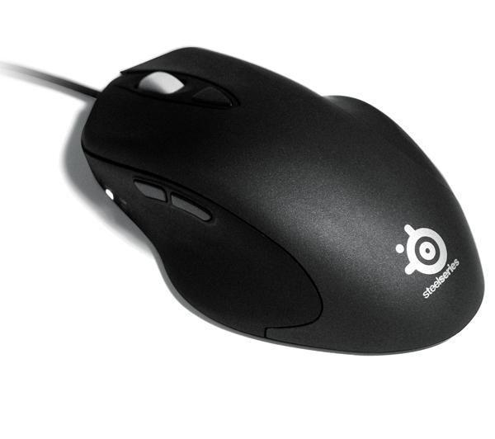
No es fácil juzgar cuál de las dos posturas en referencia a la mecanización docente es peor. Si por naturaleza y por didáctica nos inclinamos a la segunda, al menos en el orden del progreso y de la calidad educativa, al sentir el incremento de trastornados relacionados con la tecnología de vanguardia, (ludópatas, hiperactivos, versátiles, inestables mentales, disbúlicos, videodependientes, etc.) la duda acecha con facilidad, sobre todo si se refuerza con la persistencia. Y si no se amortigua con la obediencia, la experiencia o la conciencia, los resultados serán malos.

No son los que mejor aprenden a usar con objetividad las máquinas y emplean dinámicas selectivas y constructivas al elegir los instrumentos del aula los que mejor resultados obtienen en los procesos evaluatorios de los centros.
Pero sin duda es cierto que los dependientes de sus teléfonos celulares o personales hasta los umbrales de la psicopatía, los que usan compulsivamentde sus consolas, sus playstations (de nintendo, de xbox, ps2, mp3, pda, tdt, y de otros grupos comerciales similares), suelen ser incapaces de rendir en los estudios. Lo que cabría esperar de ellos en otras condiciones y ambientes.

Basta pensar que los juegos electrónicos en ocasiones, como algunos de la firma japonesa Sony, y los que resultan los más competitivos del mundo, como los de la plataforma playstation, enseñan la más refinada violencia y han sido prohibidos en muchos países por no cumplir normas para la protección de la infancia por sus contenidos sexuales, sobre violencia o racismo. Un juego que enseña a matar o a bombardear ciudades no es progreso, aunque tenga una alta carga de ingeniosidad. Y un juego que estimula la acción sexual, incluso homosexual, a los diez años de edad no deja de ser una aberración aunque resulte hermoso al poner la escena entre flores y pájaros multicolores.

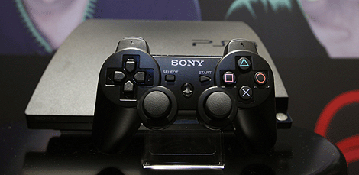

El relacionar, sistematizar, discernir, decir, inducir, analizar, sintetizar, concretar y abstraer supone algo más que el combinar. Y las máquinas no controlan esos tipos de operaciones, clave del acierto y profundidad en los procesos escolares.

4. Lucha contra el analfabetismo funcional.

Que la “alfabetización tecnológica” en la escuela, en la vida, en la oficina y hasta en el hogar, es una necesidad reciente y cada vez más imperiosa es algo evidente. Sólo lo niegan los de signo contrario, es decir los analfabetos.

Esto es válido para los individuos y para los pueblos.

a) Para los individuos. Es evidentemente que sin capacidad, o habilidad, para hacer una compra o un pago por Internet, para obtener un pasaje para un viaje terrestre o aéreo o para descifrar un manual de instrucciones de un electrodoméstico o de un instrumento mecánico implica una pobreza hoy inaceptable en cualquier medio medianamente desarrollado.

Formar al hombre para la vida es uno de los deberes primordiales de los entornos escolares. Por eso se habla con insistencia de la “alfabetización tecnológica” en cuanto se piensa en la preparación básica de los miembros de la comunidad educativa en todo que los medios mecánicos y técnicos requieren.

Y ello afecta en primer lugar a los profesores, por el simple hecho de que nadie da lo que no tiene. El hecho de que unos alumnos dominen mejor ciertos instrumentos que su profesor no es ningún desdoro para éste. Pero que en general el profesor se halle muy distanciado de las habilidades básicas en su referencia a los escolares, ciertamente lo es.

Y si en todo lo referente a la ludotecnología y a la ofimática, a la robótica o a la ingeniera de estructuras y de sistemas, esto es excusable, no lo en es en lo que afecta a la tecnología de la información y de la comunicación, (TIC), puesto que es un lenguaje de uso masivo.

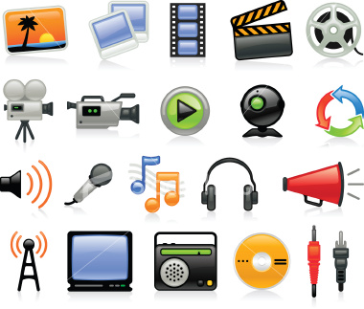

En la era tecnológica actual se precisa una pedagogía que permita a las personas descifrar y elaborar mensajes en los “nuevos lenguajes”. Mucha información que llega a los centros escolares procede de vídeos, de discos compactos, de artilugios informáticos, de los ordenadores. ¿Cómo se acomodará a esto un profesor si sólo sabe abrir un libro de papel?

Es necesario comprender y aceptar, no lo que va a venir, sino lo que ha venido ya, lo que esta invadiendo hasta el último rincón de cualquier centro docente y lo que de una u otra forma está llegando hasta lo alto de las sierra o lo intrincado de las selvas. ¿O no llegan allí las ondas de la radio y con frecuencia algunos instrumentos de uso doméstico, cuyas instrucciones vienen en inglés, en chino, en árabe o en coreano?

b) Para los pueblos. El gurú de los medios informáticos y fundador de Microsoft, Billy Gates, en su fundación con su esposa Melisa, tiene un lema, que transmite en cualquier concesión de ayudas. Lo trata de inspirar a todo el mundo que inspira con sus productos: la salud corporal es condición de existencia y la tecnología de vanguardia es exigencia del progreso para los individuos y para los pueblos.

Ello viene a significar, en palabras del protagonista, lo siguiente: “Los pueblo en vías de desarrollo no pueden seguir los mismos caminos que siguieron los desarrollados… Tardarían uno o dos siglos en ponerse a la altura. Necesitan atajos para progresar con ritmos acelerados y acortar distancias. Esos atajaos son los vehículos informáticos y los contactos de intercomunicación mundial que ellos posibilitan. Necesitan los contactos electrónicos y los recursos para generarlos ellos mismos.”

Por eso es tan importante en todo el mundo que se comprenda lo que es la tecnología avanzada y que se hagan esfuerzos por incorporarla en la vida social y familiar, en el trabajo y en el mercado, en la oficina y en el hospital y todo ello comienza por su inclusión en la educación desde los primeros años.

Esta alfabetización es un proceso encaminado a “leer” y a “escribir” tecnológicamente. La persona estará alfabetizada si comprende, elabora y se comunica mediante tecnologías. El profesor educará, si enseña a leer así, y lo hace con el ejemplo y no sólo con la cansina cantinela del incrédulo y farisaico modelo de decir lo que otros han de hacer, pero no hacer lo que se dice.
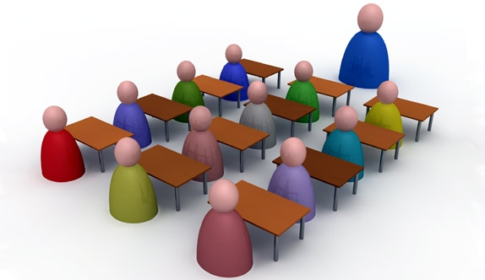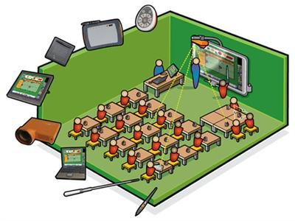
Muy mal: vacío Muy bien: instrumentos en uso

- Criterios de “alfabetización tecnológica”

Los directivos y animadores de centros docentes, y de profesores, pueden hacer un triple planteamiento de los diseños y objetivos en que debe basar su acción en la promoción de las tecnologías básicas que consigan una general alfabetización tecnológica. Se deben plantear cometidos como los siguientes

A nivel de los alumnos:
* Impulsar la experiencia, la reflexión y la comprensión del escolar, por medio de tareas de búsqueda y selección razonada y razonable de la información que les ofrece el uso de Internet o el manejo de CDs con documentación grabada.
* Promover la realización de trabajos en grupo que posibiliten el intercambio y afiancen la intercomunicación mutua, tanto cognitiva (conocimientos y habilidades) como emocional (actitudes) y no menos interpersonal (social)

* Mejorar las competencias de expresión y los deseos de creatividad a través de la realización de mensajes verbales, visuales, auditivos y mejor audiovisuales.
* Enseñar a seleccionar mediante la reflexión crítica y mediante el rechazado de adquisiciones logradas solo mecánicamente. Hacer la crítica tanto en grupo como de forma personal

* Armonizar las actitudes con las destrezas, de modo que todas las dimensiones entren en juego en relación a los medios, incluida la dimensión ética.

* Moderar los afanes del activismo o de la mera curiosidad, enseñando a usar instrumentos según objetivos y a seleccionar según conveniencia y no según gustos.
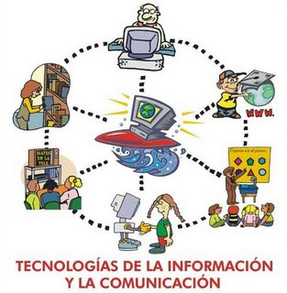

A nivel de los profesores:
* Favorecer la adquisición de destrezas necesarias para su uso y aprovechamiento. Y eventualmente exigirlas, pero dando facilidad en tiempo, recursos y ofertas gratificantes
* Facilitar la planificación docente a través de las tecnologías, llegando a considerarlas como de uso espontáneo, aunque siempre respetando las preferencias o necesidades de cada profesor, dada la diversidad de materias impartidas, tiempos disponibles, habilidades personales y recursos posibles
* Diferencias lo trabajos burocráticos o repetitivos y los verdaderamente creativos o profesionales. Y facilitar soporte instrumental adecuado para el trabajo de cada docente, pero enseñar y alentar también para compartir y para intercomunicar. Al mismo tiempo evitar dogmatismos y fetichismos en el uso de programas, recursos o modalidades
* Capacitar algunos más capaces para que faciliten el trabajo de la colectividad y fomentar la solidaridad de modo que se seccionen los recursos tecnológicos con arreglo a criterios objetivos.


A nivel organizativo del Centro: directivos y animadores
* Incorporar progresivamente programas y equipos tecnológicos., contando siempre con una dimensión presupuestaria que apoya la voluntad de hacerlo.
* Considerar el uso de la tecnología como herramienta y no como coacción, respetando muchos los derechos a la intimidad, a la flexibilidad, a la eficacia y a la diversidad.

* Velar por la actualización tecnológica y la utilización responsable los recursos, de modo que se eviten marginaciones y abandonos, frecuentes cuando la autoridad es descuidada en sus deberes y ocasionales exigencias.
* Interconexionar el centro con otros ambientes, de modo que el centro no actúa tecnológicamente como isla. Recordar siempre la prioridad que deben tener las familias de los escolares, últimos tenedores de los derechos educativos.

El panorama presentado revela que la “alfabetización tecnológica” ha de contemplar entreveradamente los planos cognitivo, afectivo, moral y social. Estas vertientes han de ser referencias para la incorporación y utilización de las tecnologías avanzadas en los centros educativos. Si no se tienen en cuenta estos indicadores no se podrán albergar demasiadas esperanzas respecto a las posibilidades formativas de estos aparatos.

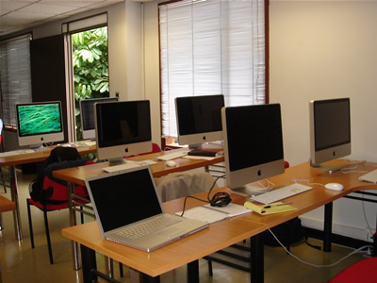

6. Lo que envejece de forma acelerada

El mayor desencanto de la tecnología, y el mayor pesar de los usuarios asiduos de la tecnología, aunque no lleguen a ser tecnópatas, está en la rapidez con la que pasan los espectáculos de la imagen y inseguridad de contar con los mejores programas y recursos de cada momento.

Un signo de los tiempos actuales, que en forma virus informático se introduce en la sociedad desarrollada, es la velocidad de los cambios, la continua llegada de nuevos productos, la fugacidad de las ideas y de las ofertas y la continua situación de provisionalidad en la que la sociedad moderna se debate.

Si en tiempos antiguos los productos y los instrumentos se fabricaban para que duraran mucho, en los tiempos actuales se diseñan para que duren un tiempo muy limitado y resulte más económico comprar otros nuevos que repararlos. Así es la fugacidad.

Y la fugacidad produce en el hombre la versatilidad. Implica un tipo de mente, que comienza por los adultos, pero que se manifiesta más fácilmente en los niños y en los jóvenes con síntomas como inseguridad en las ideas, fragilidad en los compromisos, de inestabilidad en la relaciones, ambigüedad en los proyectos.

La vida moderna es cambio veloz, es novedad, es sorpresa diferente cada día. El espejo está en la economía popular. No han terminado las primeras ventas de un producto, cuando ya otro mejor está invadiendo los mercados. Y lo peor no es el cambio. Es la patología de muchos compradores compulsivos que sienten un impulso irrefrenable a adquirir lo último que asoma en el mercado, y que lo destinan, más que para usarlo, para alardear de su continua puesta al día ante los amigos y conocidos.

No es posible olvidar la frase del físico y padre de la bomba atómica Roberto Oppenheimer: “Hay más sabios hoy trabajando anónimamente en los laboratorios extendidos por el mundo que el número de cientificos que han existido a lo largo de la historia.”

Incluso algún teórico del progreso, como el sociólogo Raymond Kurzweil, se permitía hace unos años enunciar su ley del desarrollo sostenido, estableciendo una ecuación entre la cantidad de los cambios y la levedad del tiempo preciso para asimilarlos, aplicando esta referencia a los países, a las empresas e incluso a los individuos.

La garantía de tal afirmación se halla en un postulado ciertamente discutible, pero innegable ante la experiencia de cada día: el postulado de la originalidad de la tecnología. Viene a decir que la novedad es más estimulante del consumo que la calidad. Y ello recuerdo que la sociedad cambiante es más inventora que la estable, de mismo modo que el y la prioridad del uso rápido, cómo y satisfactorio por encima de los planteamientos éticos o económicos de su formulación

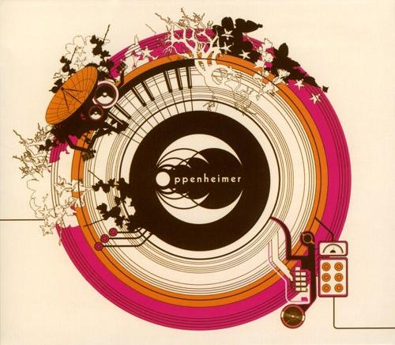

Las innovaciones tecnológicas son inagotables. La informática y las telecomunicaciones son las primeras que testifican la realidad del cambio continuo. Pero apenas si hay un sector productivo o distributivo que se escape de esa urgencia o necesidad de continua renovación

- El campo de la tecnología de las comunicaciones se desarrolla en campos secundarios, como el de los servicios informativos (radio por Internet, TV por internet, mercado por Internet, etc.) En esos campos se abren inmensos panoramas que van desde los servicios administrativos computarizados hasta ofertas políticas, diversivas e incluso religiosas por medio del ordenador personal.

- El de la tecnología de uso inmediato en la industria, en el comercio, en los servicios de diseño industrial o de persuasión comercial, es el otro rasgo prioritario en las encuestas. No solo se saldan facturas desde el ordenador familiar, sino que es posible participar en subastas, formular declaraciones judiciales o realizar operaciones bancarias complejas sin moverse del hogar o del l lugar de veraneo.

- La satisfacción de necesidades vitales como el control de alimentos, los acomodos sanitarios en farmacología, los diagnósticos de emergencia o la previsión de riesgos orgánicos y atenciones de primeros auxilios a distancia se halla entre los objetivos de muchas empresas relacionadas con la salud.

- Y se extiende cada ve más rápidamente el teletrabajo o conjunto de operaciones productivas y rentables que se realizan a distancia. Se puede instalar una amplia oficina virtual en el propio vehiculo de desplazamiento o se puede realizar con gran ahorro de tiempo y de costos diversos encuentros interpersonales sólo con un ordenador sencillo y una cámara web que recoja y transmita imágenes personales.

--Y siguen los terrenos como el de servicios administrativos, el de la configuración del trabajos en casi todas las profesiones, el de las relaciones empresariales internas en una empresa (networking) y no menos el exterior marketing y proyección)
Podemos seguir no soñando aspectos de ciencia y ficción, sino describiendo servicios que hoy comienza a ser normales. A los educadores nos interesan ante todo las repercusiones en el campo de la instrucción y de la cultura de todos estos recursos de posible uso

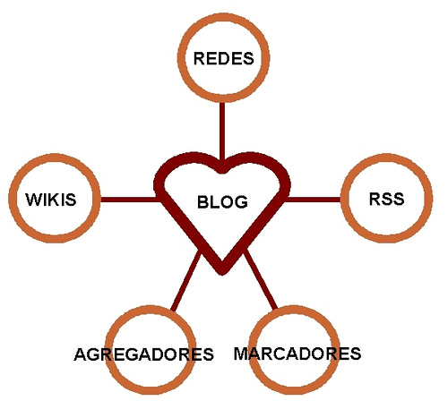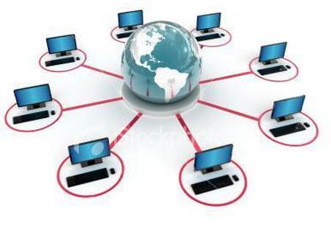

- Nos interesa saber que podemos dar una clase a distancia, cuando tenemos los medios para ello y hay alumnos que no pueden asistir a las aulas por enfermedad, por distancia o por conveniencia

- Nos resulta posible consultar miles de fuentes con sólo saber manejar un buscador adecuado. Y nos interesa poder entrar en bibliotecas, museos o centros de cultura. O al menos nos interesa saber cómo lo hacemos para poderlo enseñar a los escolares.

- Nos conviene recordar que lo que agrada se entiende y se conserva mejor que lo desagradable e indiferente. El profesor bueno sabe que la pantalla gusta más a los escolares por su movilidad, no por su tamaño, que el libro de texto, que siempre esta quieto.

- La capacitación a distancia no sólo es posible sino fácil. Abre inmensos panoramas a los cursos on-laine, a los estudios a distancia, a los planes de especialización teledirigidos, a los complementos universitarios llevado a cabo por e-moddle, a otros recursos de naturaleza similar.

- Las comunicaciones a distancia son también objeto de rápida transformación y frecuente uso y van desde las teleconferencias, las teleconsultas y los teledebates, hasta los recursos los más variados y sorprendentes modos de cerciorarse de los datos buscados, o ya poseídos.

Es interesante contrastar y reconocer que los mundos de la cultura han ido adaptándose de forma también rápida, haciendo posible multiplicar las bibliotecas virtuales ambulantes. Un netbook, lector de libros digitalizados, puede ser puesto a la vente con mil o dos mil libros depositados en sus pequeñas y mecánicas entrañas.

Lo que se hizo viejo en la década del 1990 al 2000

1. La fotografía analógica
Darse un paseo por cualquier tienda de fotografía que aceptara recoger equipos de segunda mano es encontrarse con múltiples instrumentos que hace unos años eran las maravillas de la técnica. Equipos carísimos de fotografía en película comprados hace un par de años se ofrecen a precios de saldo para financiar el cambio a equipos digitales de aficionados y profesionales. Sus fabricantes no supieron adaptar a tiempo con sus películas o cámaras
Esto no impedirá que algunos sigan usando película mientras la encuentren, igual que se siguen ofreciendo cursos de colodión húmedo o que pretenden recuperar el sistema Polaroid, pero no hay duda de que no hay vuelta atrás.

2. Las cintas de vídeo doméstico
Tras una guerra fratricida con sus hermanos Betamax -que se dejó de fabricar en 2002- y Video 2000, por no mencionar otros formatos menos conocidos o el laserdisc, ciertamente ayudado por la decisión de Sony de prohibir que se publicaran títulos porno en formato Beta, resulta ya imposible de encontrar. Desde hace ya años es prácticamente imposible encontrar un vídeo VHS en las tiendas. Todo lo más un híbrido con DVD, que le ha ganado en cuanto a calidad de imagen y detalle, lo cual no siempre es necesariamente bueno. Hoy se están imponiendo ya los grabadores digitales.

3. El walkman
Si hay un invento de Sony -o más bien popularizado por la empresa a partir de una idea de Andreas Pavel- que haya redefinido un mercado, fue en su momento el Walkman, el reproductor portátil y compacto de casetes con el que uno podía llevarse la música puesta, aunque hubiera que llevarse con él una colección de cintas para no tener que escuchar siempre la misma.
La llegada del formato mp3 y de reproductores como el iPod y similares han hecho desaparecer tanto los walkman de casete -ahora reencarnados en productos digitales- como los casetes en sí, que en un momento dado la industria discográfica llegó a temer que fueran a acabar con la música.

4. Los módems
O al menos aquellos módems analógicos como con el que Matthew Broderick estaba a punto de provocar la tercera guerra mundial en la mítica película Juegos de guerra y que con sus pitidos y chillidos electrónicos servían para conectar unos ordenadores con otros a través de la línea de teléfono.
La llegada del ADSL los fue relegando a los ordenadores portátiles, ya que uno no sabía con qué se podía encontrar de viaje, pero la popularización de los accesos vía ethernet o WiFi y la de los módems USB o los propios teléfonos móviles para redes de telefonía móvil han hecho que ahora tan siquiera se vean en estos.

5. Altavista, Yahoo!, GeoCities
Aunque nos parezca mentira, hubo vida antes de Google, y durante algún tiempo el buscador preferido y más popular fue AltaVista. Pero una serie de decisiones erróneas, en especial la de querer convertirlo en un portal de contenidos, le hicieron ir perdiendo relevancia hasta que en 2003 lo compró Yahoo!, que reemplazó su motor de búsqueda por el de Yahoo! en 2004...
Lo mismo que le pasará a Yahoo con la tecnología de Bing tras el acuerdo alcanzado con Microsoft.
Otro sitio enormemente popular en su momento que tampoco sobrevivió a la década fue GeoCities, el servicio de alojamiento de webs adquirido por Yahoo en 2000.

6. Los radiocasetes de los coches
A la espera de sucesivos planes de ayuda a la renovación del parque móvil que acaben con los coches que aún los llevan, los radiocasetes han ido dejando también su sitio a las radios que incorporan reproductor de CD y, cada vez más, de mp3 o, como poco, conexión para estos o para una memoria USB.
De hecho, ya ha habido varias promociones en las que al comprar un coche te regalan un iPod.

7. Las agendas electrónicas (PDA)
Tras el fracaso del Newton de Apple, quizás un producto por delante de su tiempo a cuya costa se hicieron incontables chistes, fue Palm quien consiguió popularizar las agendas electrónicas con su Palm Pilot, éxito al que se apuntarían otros dispositivos similares con Windows CE, Windows Mobile o Symbian.
Pero la actual generación de teléfonos inteligentes que, con el iPhone a la cabeza, integran en un solo dispositivo las funciones de estas agendas con las de reproductores multimedia, consolas de juegos, cámara de fotos y vídeo, e incluso receptores GPS, por citar algunas de sus características, ha supuesto su fin, y también pondrá en aprietos a otros dispositivos monotarea.

8. El fax
Este es un dispositivo que, si bien aún se usa a diario en todo el mundo para transmitir imágenes de un lado a otro, cada vez es más raro verlo como aparato especializado y más como parte de equipos multifunción que permiten escanear, imprimir, y enviar documentos...
Aunque, si lo pensamos bien, por muy del pasado que sea esta tecnología, Internet y los millones de ordenadores e impresoras conectadas, a veces no parecen sino otra cosa que la versión "Terminator" del fax con la de toneladas de papel, tóner y tinta que se gastan al día a pesar de las promesas de hacer las oficina sin papeles.

9. Los 'buscas' o buscapersonas
Alcanzaron su máxima popularidad a mediados de los 90, pero ahora han sido desplazados claramente por los móviles, en especial porque, salvo en el caso de modelos muy especializados, se trataba de dispositivos de comunicación en un solo sentido, con lo que al final siempre había que estar pendiente de tener un teléfono a mano para poder contestar.
Y en el caso de los que nos dedicamos a la informática, en muchas ocasiones era sólo para decir que se aplicara la solución universal: Apagar y encender el equipo que estaba dando problemas.
Hasta los estudiantes que los usaban para hacer trampas en los exámenes se han pasado a los SMS, aunque ciertos servicios de emergencia y colectivos aún siguen usando los buscas porque, al ser una red menos extendida, tienden a seguir funcionando aún en el caso de emergencias que causan sobrecargas en las redes móviles.

10. Los disquetes
En sus tiempos fueron, con el permiso de las cintas de casette, la principal forma de intercambiar archivos, no ya entre usuarios en distintas ciudades, sino en la misma oficina. Pero la popularización de los soportes ópticos como el CD-ROM y demás, y en especial de Internet y de las memorias USB, los han hecho desaparecer prácticamente del mapa. Primero fueron desapareciendo en los ordenadores de sobremesa, tendencia que inició Apple con el iMac original, y ahora también de los portátiles.

7. ¿Y qué ha pasado en la década del 2000 al 2010?

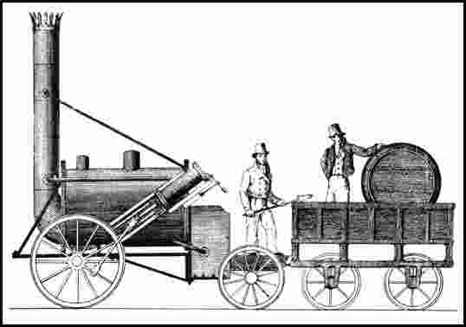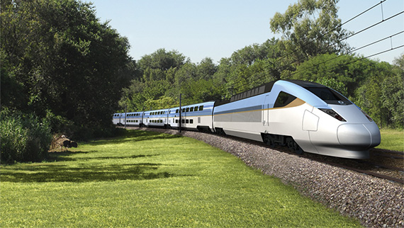

El siglo XXI ha comenzado como un gran desafío para los educadores de todo el mundo. El incremento de la curiosidad tecnológica, sobre todo en el campo de la intercomunicación y en el uso de tecnología de relación a distancia, ha tentado fuertemente a los educadores de todos los niveles y de multitud de lugares.

- La prensa virtual ha facilitado la mirada hacia la sociedad mundial y ha provocado la salida de la localidad de residencia. Los educadores han experimentado gozo al saber lo que se vive o piensa en países distantes y han tenido curiosidad por conocer las ofertas de muchos organismos, incluso de los promotores de turismo. Y si ellos no han caído en la tentación de escuchar las ofertas, se han encargado sus alumnos de informarles de que el mundo cambia vertiginosamente.

Es la juventud media y superior la que más ha multiplicado las salidas hacia el mundo nuevo y el abandono de las prácticas del pasado. Las realizan después de una minuciosa preparación, vía Internet, para aprovechar las reservas y usar los buscadores. Con ello conocen previamente paisajes, exigencias y acaso riesgos. Esa prensa virtual llegará en tres o cuatro años años inmediatos a los bolsillos de 500 millones de habitantes en el mundo, en forma de lectura fácil por medio del teléfono móvil, con precios muy asequibles y populares; o también con los lectores ópticos, que han comenzando con fomentando la lectura de libros descatalogados o comercializados y en poco tiempo ofertarán sin dificultad cualquier cosa que salga del a pluma de un escritor.

- Los intercambios migratorios y turísticos van a experimentar en los años venideros un espectacular cambio, al irrumpir y consolidarse en sus relaciones con el Occidente desarrollado las economías emergentes de Oriente o del hemisferio Sur de la tierra. Es difícil predecir las consecuencias, pero no hay que olvidar la proverbial habilidad de los orientales para la microtecnologías y la apertura victoriosa hacia campos más sofisticados como el de la “tecnonanología”, que es la técnica del manejo de los elementos mínimos del nivel del átomo o de la molécula.

Es probable, (hay quien dice seguro) que China y el Pacífico nos reservan sorpresas que ya se han cumplido en la década anterior con la vanguardia de Japón y Corea.
Los movimientos e intercambios internacionales se volverán intercontinentales e interraciales. Veinte millones de chinos están estudiando español, con los ojos puestos en Latinoamérica y 50 millones de chinos se hallan ya con sus mercados singulares en todos los países situados fuera de Asia.
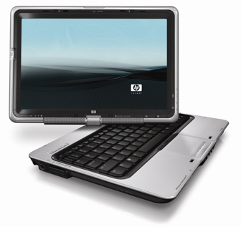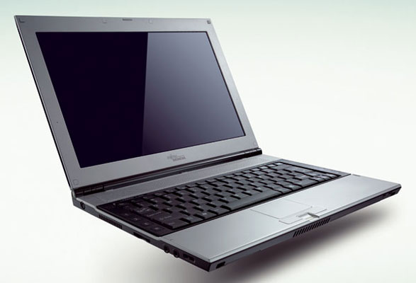

- Formula de teléfono continuo o paralelo. Acaso se generalice el nombre de intercomunicador. Pero las distancias se acortarán y los mensajes llegará a destino en formas instantáneas. Todo ello implica un uso masivo de instrumentos nuevos de comunicación en otros tiempos insospechados. El 60% de los emigrantes que hay en Europa cuenta hoy con su teléfono celular, y cuando su poder adquisitivo mejore por un trabajo rentable, más de la mitad entrará en la espiral de las luchas por mejorar de modelo y por supuesto buscará el modelo que más prestaciones tecnológicas proporcione. Eso supone un estímulo que hábilmente saben explotar las empresas multinacionales del sector.

Y lo que es más importante, serán esos millones de desplazados los que contribuirán a una mayor tecnificación de sus países de origen, como lo están haciendo en sus actuales destinos.

La juventud de los países destinatarios de emigración, tanto la autóctona como la procedente en la primera generación de los inmigrantes, se siente fuertemente desafiada por la tecnología de la comunicación. También se halla presente en los afanes exhibicionistas de la más pudiente.

Por apoyar estas ideas condicionantes, se puede citar al experto magnate de los cambios actuales, Bill Gates, al terminar el año 2009 con unas declaraciones semejantes a estas ante el Consejo de Tecnología de Virginia del Norte:

“Algunos de los avances más importantes se darán en la forma en que las personas interactúan con las computadoras: tecnología que reconozca la voz, placas que reconocerán la escritura manuscrita y pantallas de tacto que integrarán una gran variedad de información.
No veo nada que frene el avance rápido, o que el cambio tecnológico alentado por investigadores del ambiente académico y corporativo continuará incluso después que la burbuja accionaria de las empresas de Internet variara muchos después del estallido en el 2000.
En los próximos años habrá cambios veloces en los medios de comunicación, a medida que la televisión se convierte cada vez más en un medio donde el público puede elegir el contenido de las noticias, los deportes y el entretenimiento.
La televisión se basará en Internet. Será algo completamente diferente.
Es necesario realizar más inversiones en la enseñanza de matemáticas y ciencia y en suavizar las normativas de inmigración para permitir que los extranjeros que se gradúan de universidades estadounidenses trabajen en este país tras obtener su diploma.
La política actual obliga a muchos estudiantes capaces y talentosos a regresar a sus países de origen, después de que Estados Unidos invirtió en su educación.
Los funcionarios deben tomar las decisiones correctas sobre la inversión en tecnología y capital humano, aunque esas inversiones no dan sus frutos de manera inmediata.
Históricamente Estados Unidos ha hecho un trabajo fantástico efectuando las inversiones correctas. Pienso que otros países que han visto eso están comenzando a duplicar esos elementos.”



8 ¿Tomarse en serio la nueva educación?

La urgencia de la nueva educación, la que se proyecta con ardor hacia la tecnología y sea capaz de realizar el milagro de unir la instrucción técnica con la promoción en las personas del amor a la historia, a la ética, a la poesía y a las múltiples experiencias y expresiones estéticas, es algo que se desprende de este mundo apasionantemente variable de la explosión tecnológica a la que el educador asiste.

Las líneas o cauces de esa nueva educación vienen dadas por determinadas variables.

1. Interculturalidad. Las relaciones internacionales e interraciales son un hecho irreversible. Hay que mirar el mundo como un hogar común y valorar los productos de los hombres por su calidad objetiva y no por su origen o el color de la piel de sus artesanos.

Los instrumentos deben ser mirados siempre con interés por su utilidad y por su conveniencia. Las nuevas tecnologías no tienen patria. Cualquier discriminación no deja de ser una estupidez o una ingenuidad.

Por eso una educación aldeana va contra la historia y contra la vida. Una educación ecuménica, flexible, abierta, positiva dispondrá al niño de hoy para ser el ciudadano del mundo que le hará más constructivo ante los demás y más feliz ante si mismo.

2. Objetividad y profundidad. Se acusa a los medios tecnológicos de formas en la superficialidad y en la provisionalidad. Pero no es justa la acusación. En cuanto instrumentos neutros no son ni buenos ni malos. Lo mismo puede servir para fomentar la virtud que el vicio, la fe que la incredulidad. Por eso es conveniente laicizar los recursos tecnológicos.

Determinados fanatismos se pueden hacer presentes en el campo de los recursos informáticos o audiovisuales. Mirarlos con antipatía o con simpatía en cuanto instrumentos implica prevención. Dios y el diablo pueden interferirse en estos instrumentos donde acaso pueden darse la mano antes de su uso. Después depende de para qué se emplean, pues en ellos se pueden grabar mensajes de paz y de guerra, de amor y también al odio.

En los tiempos actuales todos los hombres están invitados a llegar a niveles altos, si bien es cierto que no todos pueden lo mismo. Pero una cosa es el derecho indiscutible a tener, a saber y a poder y otra los hechos conseguidos a los que cada uno puede por sus méritos acceder

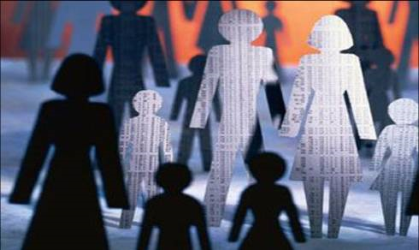

3. Movilidad. Nada de lo que se consigue durará mucho tiempo. Este es uno de los obstáculos de la tecnología de vanguardia. Son tantos los progresos y los adelantos continuos, que no hay más remedio que ponerse siempre en actitud de caminante y no aferrarse a las cosas que se aprenden de forma definitiva.

Conviene recordar que movilidad no es sinónimo de inseguridad o de inestabilidad, sino de flexibilidad y de capacidad suplementaria de adaptación

4. Expresividad multidiversa y universalización. Ello implica que es preciso abrir la mente y los actitudes de todos los ciudadanos, de todos lo educados, parra acoger son habilidad todos los recursos que se presentan bueno para un obtenido elegido.
Implica también que hoy se precisa tener una mente abierta para entender y discernir el valor de todos los fenómenos universales que acontecen.

Las censuras y los secretos apenas si tienen cabida en una sociedad sin fronteras. Sirva de ejemplo el muro de Berlín, como emblema de lo que puede acontecer a determinados bloqueos o rigorismos, como el proteccionismo político de la gerontocracia china, el fanatismo cerrado de diversos sistemas religiosos islámicos y el poco eco que en los hombres de hoy tienen las sociedades secretas tan poderosas en otros tiempos.

Se debe estar preparado para dar a los demás sin discriminaciones lo que uno tiene de bueno y se debe estar en actitud sencillez para aprender de todos, no tanto por la fama del saber sino por la realidad de lo que cada uno sabe.
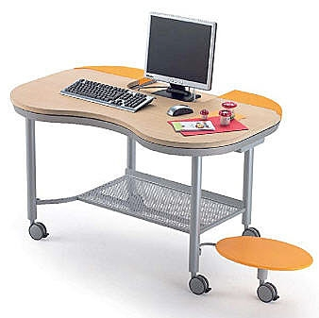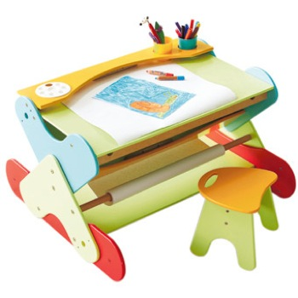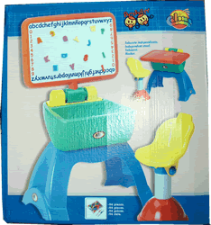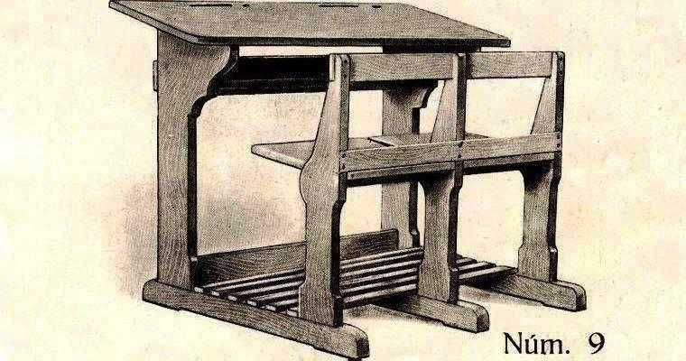

5. La tecnificación . Es otro de los rasgos de los que no se puede escapar ningún conjunto humano o institución en los tiempos actuales

Significa que los mecanismos automáticos han pasado a ser no tanto parte del programa, sino instrumento previo al programa. Es algo que se da como condición previa. Por eso la tecnología no debe ser una asignatura parcial o una actividad complementaria en un currículo académico, sino que es condición de toda forma de educación. Ella da un estilo, un clima, un ámbito.
Urge la incorporación de sus demandas operativas en el plan de formación de todos los alumnos de hoy, y no sólo incluir conocimientos instructivos y operativos en ella. Ello no es posible si no se da una real incorporación de docentes que procedan del mismo entorno que el alumnado.
Sólo si se perfila su uso como lenguaje, como clima, se facilita no sólo la interconexión y el reconocimiento de las diferentes identidades de los que intervienen en la formación, sino que se diseñará un nuevo paradigma, lo que significa nuevo modelo, nuevo estilo, nuevo ideal.

¿A quien corresponde el lograr ese objetivo ambicioso, pero indiscutible e innegociable? ¿Quién debe alentar el inicio, fortalecer el camino, animar a llegar a las metas del nuevo saber y del nuevo hacer?

A todos. A los padres y a las autoridades que rigen una sociedad. A los directivos escolares y a los más implicados en la planificación y coordinación de las actividades. A los profesores y a los mismos escolares en la medida en que se les va haciendo protagonistas de su mismo proceso educador. Hasta los más recalcitrantes o alejados entre los alumnos y hasta los más reaccionarios entre los educadores en lo referente al orden tecnológico que rige la sociedad y los centros docentes, deben ser conscientes de ello.

No cabe duda de que los alumnos que se resisten, si reciben buen educación terminan dando las gracias. Y que los educadores que se alejan, si son honestos terminan reconociendo que los tiempos han cambiado y que es preciso renovar los lenguajes y comenzar a caminar por las nuevas autopistas de la información. Ello no quiere decir que no sea refrescante dar algunos paseos por los senderos floridos de antaño.


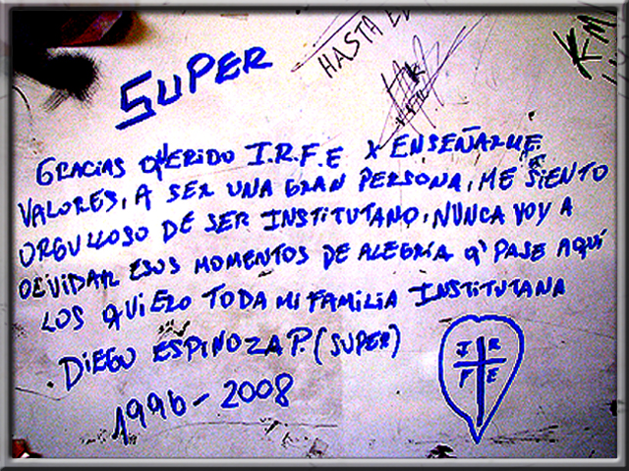
Tabla de desafíos juveniles en los próximos 20 años

* La fragilidad de los criterios y la dependencia ingenua de los mensajes proclamados por los medios de comunicación social basados en la imagen, a menudo teñidos de influencias subliminales predispuestas.
* Los conceptos ambiguos de sociedad, comunidad, convivencia, ley, norma y autoridad, que incrementarán fácilmente actitudes de confusión o de predominio de ideologías anarquistas y libertarias.
* La resistencia al orden natural, familiar o académico, a la regulación de la conducta, al respeto a normas, horarios, limitaciones y responsabilidades, con el consiguiente debilitamiento de todo tipo de disciplina.

* La búsqueda ansiosa de experiencias nuevas y cada vez más fuertes; tóxicodependencias, expresiones eróticas, sexo, morbosidad de lo subterráneo, del ocultismo, la pertenencia a grupos marginales.
* Las ludopatías, sobre todo tecnológicas, con la dependencia de mecanismos ingeniosos de evasión, competición o interrelación, que simulen destrezas (diversiones virtuales) irreales pero agradables.
* La preferencia por los esfuerzos mentales indisciplinados (de intuición más que de memoria, de acción más que de abstracción) y el afán ostentoso de lucir habilidades audiovisuales, manipulativas y automáticas.

* La disminución de la influencia familiar, por la atonía de las relaciones y la menor estabilidad y solidez de los afectos naturales
* La precocidad en las experiencias miméticas e irresponsables y la autoelaboración de criterios interesados, parciales y despersonalizados.
* La atrofia grande del sentido ético inmediato (ley, patria, justicia, solidaridad) por la invitación a un culto ficticio a mitos y prejuicios.
* El desarraigo del propio lugar y el girovaguismo, ante la movilidad social y la avalancha de influencias planetarias, promocionadas por organismos, movimientos y entidades multinacionales a través de la tecnología.

* El incremento de la inseguridad personal y de la abulia colectiva ante la carencia y distorsión afectivas de una sociedad insatisfecha y versátil.
* El uso masivo de instrumentos técnicos y sus efectos positivos en parte y negativos también, en relación a contenidos y aprendizajes



